BACCALAURÉAT PROFESSIONNEL TECHNICIEN DU FROID ET DU CONDITIONNEMENT DE L’AIR

Session : 2023

E.2 - TECHNOLOGIE
Sous-épreuve E2
UNITÉ CERTIFICATIVE U2

Préparation d’une réalisation
Durée : 2h
Coef. : 2

ELEMENTS DE CORRECTION

Ce dossier comprend 6 pages numérotées de DC 1/6 à DC 6/6.

PARTIE 1 :

  - Établir le mode opératoire pour le changement de fluide. Possibilité d’inverser 4 et 5.
Étape | Description
1 | Tirage au vide du manifold et pose sur les vannes de service de l’installation
10 | Vérification du bon fonctionnement au R448A (sous-refroidissement, surchauffe et mesures électriques)
6 | Test d’étanchéité à l’azote
3 | Arrêt de l’installation et récupération du fluide R404A
7 | Enlèvement de l’azote + tirage au vide de l’installation
4 | Changement des tuyauteries et changement des éléments de la ligne liquide (brasage)
8 | Charge en fluide R448A 2,5 Kg
9 | Mise sous tension et démarrage de l’installation au fluide R448A
11 | Dépose du manifold et arrêt de l’installation
13 | Rédaction de la fiche d’intervention (Cerfa 15497)
2 | Mise sous tension (démarrage de l’installation) + contrôle des paramètres de fonctionnement au fluide R404A
12 | Contrôle au détecteur de fuite électronique (pas de fuite)
5 | Changement d’huile ester 0,7 l

  - Lister le matériel spécifique et l’outillage nécessaires pour faire la récupération de fluide.

Matériel spécifique | Outillage + EPI
Manifold | Gants
Station de récupération | Lunettes
Balance | Clé à cliquet
 | Clé à molette

  - À l’aide du document (DRess page 10/18), remplir l’étiquette de marquage de la chambre froide, l’étiquette « Équipement étanche » et la fiche d’intervention (Cerfa 15497).

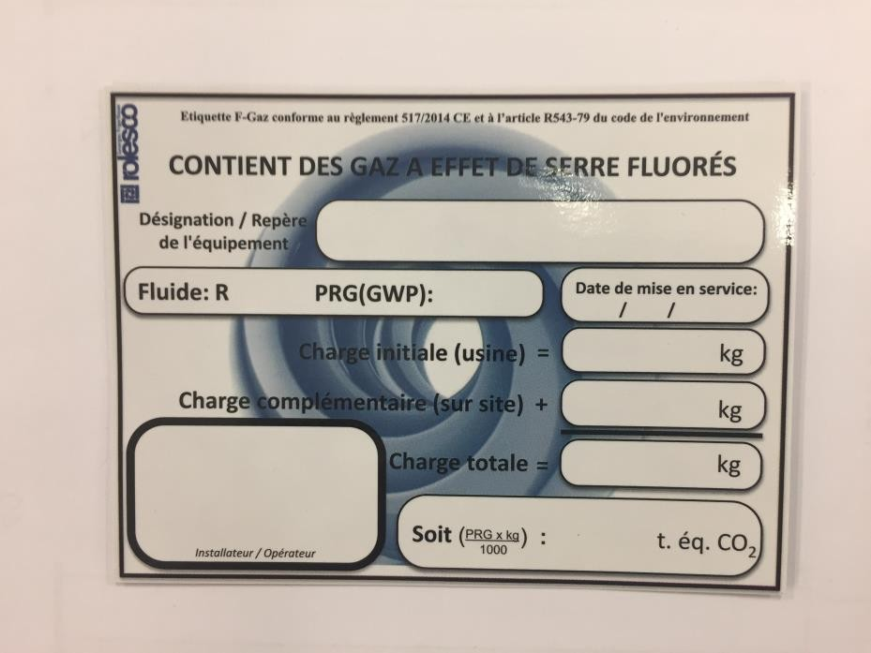
Chambre froide
448A
1273
02/03/2022
2.5
Froid 50 NOM élève
2.5

3.18
Remplir cette étiquette de marquage à poser sur le groupe.

Remplir cette étiquette
« Équipement étanche »

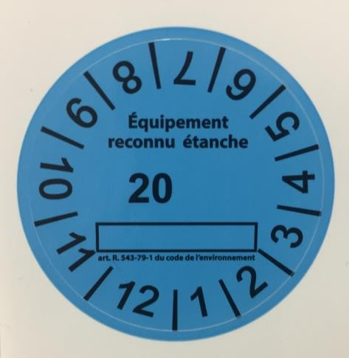

23
19234

Remplir la fiche d’intervention (Cerfa 15497).

Froid 50 - 377, rue de l’Exode
50000 St Lô - N° Siret : 35690134598711
19234
Sovern – Z.I La Touque
50000 St Lô - N° Siret : 35690134598711

Chambre froide 448A

TIF XP-1A
2.5
3.18

25 06 2021

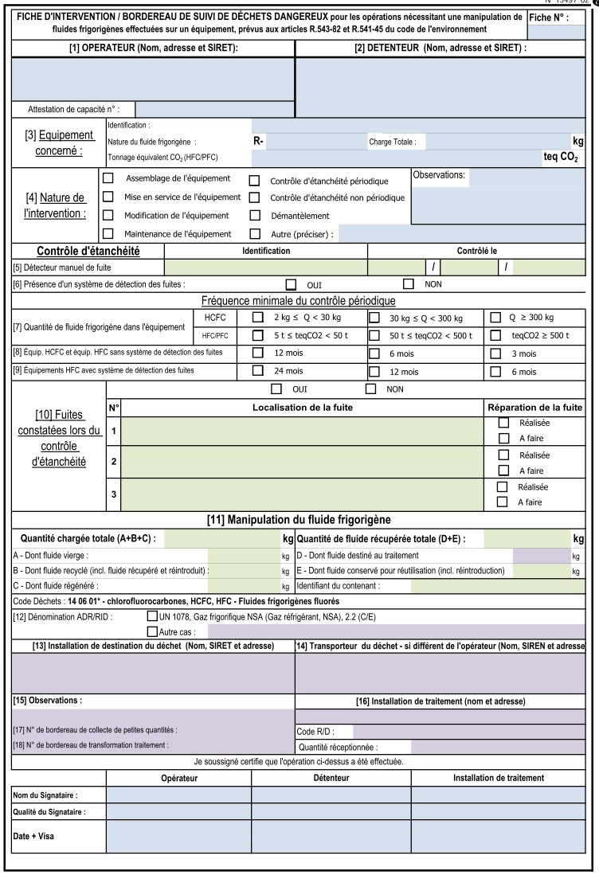

2.5 2.3

R404A

Élève
Ouvrier spécialisé
2 Mars 2022

PARTIE 2 :

  - Remplir la feuille devis des matériaux.

Désignation | Référence | code article | Prix unitaire HT | Nombre | Montant total HT
Détendeur thermostatique à égalisation externe | TE2 | 620.048 | 150,10 | 1 | 150,10
Orifice interchangeable | 01 | 620.183 | 39,06 | 1 | 39,06
Électrovanne | EVR2 | 627.311 | 80,86 | 1 | 80,06
Filtre déshydrateur | DCL032S | 626.051 | 22,87 | 1 | 22,87
Voyant de liquide | SGP6S | 627.807 | 44,56 | 1 | 44,56
Tube cuivre 1/4’’ | -- | 850.203 | 6 | 2 | 12
Tube cuivre 1/2’’ | -- | 850.205 | 7 | 2 | 14
Coude 90 FF grand rayon 1/4’’ | -- | 872.101 | 4,11 | 3 | 12,33
Coude 90 FF grand rayon 1/2’’ | -- | 872.104 | 2,87 | 3 | 8,61
Isolant armaflex tube 1/2’’ e = 13 mm | KAIAP13- 012 | 823.407 | 6 | 7 | 42
Total HT : |  |  |  |  | 425,59
Total après la remise de votre distributeur de 30 % : |  |  |  |  | 297,91

  - Finir de remplir le devis client.

Votre entreprise facture :
    - 28 euros le Kg de fluide R448A
    - 42 euros le litre d’huile ester

 | Montant HT
Devis des matériaux (estimé par votre distributeur à) | 300 Euros
Huile frigorifique (ester) - Quantité : 0.7 | 29,4
Charge en fluide R448A - Quantité : 2.5 | 70
Forfait déplacement | 50
Main d’œuvre du frigoriste - Temps : 7h | 490
Total : | 939,4
Total TTC (Montant TVA 20 %) : | 1127,3

